
Урок 1.

Слова:
давать = doni
держать = teni
человек = homo
я = mi
адрес = adreso
не = ne (как отрицательная частица перед словами); нет = ne (как одно предложение или самая лаконичная форма ответа на просьбу)
бить = bati

Примеры употребления слов:
1)
- Дай. / Donu.
- Держи. / Tenu.

2)
- Человек, дай . / Homo, donu.
- Нет. Я не дам. / Ne. Mi ne donas.

Дополнение:
Дорогой друг тебе вероятно захочется не только переписываться, но и говорить на новом языке. Для это необходимо знать как звучат буквы языка. К счастью это достаточно просто. Необходимую информацию я привожу ниже.



Алфавит
1-1. Алфавит эсперанто построен на основе латинской графики и состоит из 28 букв; 22 фонемы обозначены латинскими буквами непосредственно, шесть используют латинские буквы с диакритическими знаками (табл. 1).

Таблица 1

Произношение
Буквы | Названия букв | Русские соответствия
A a | a | а
B b | bo | б
C c | co | ц
Ĉ ĉ | ĉo | ч
D d | do | д
E e | e | э
F f | fo | ф
G g | go | г
Ĝ ĝ | ĝo | джь
H h | ho | г (придыхательное)
Ĥ ĥ | ĥo | х
I i | i | и
J j | jo | й
Ĵ ĵ | ĵo | ж
K k | ko | к
L l | lo | ль
M m | mo | м
N n | no | н
O o | o | о
P p | po | п
R r | ro | р
S s | so | с
Ŝ ŝ | ŝo | ш
T t | to | т
U u | u | у
Ŭ ŭ | ŭo | у (краткое)
V v | vo | в
Z z | zo | з

1-2. Каждая буква имеет только одно произношение, каждый звук обозначается только одной буквой. Все латинские буквы читаются "как написано".
Произношение буквы не зависит ни от ее положения, ни от сочетания с другими буквами, ни от других причин.
Ударение падает всегда на предпоследний слог.

1-3. Произношение гласных:
a – как русское [а]: atmosfero, asfalto, aromo;
e – как русское [э]: elektro, ekskavatoro, betono;
i – как русское [и]: instituto, milimetro, turbino, indikatoro;
o – как русское [о]: problemo, dolaro, elektromobilo;
u – как русское [у]: minuto, frukto, sumo, publiko.
Если два гласных находятся рядом, то они произносятся раздельно: situacio, aluminio, materialo, dieto.

1-4. Произношение согласных:
b – как русское [б]: kubo, meblo, bitumo;
c – как русское [ц]: procento, konferenco, cilindro;
ĉ – как русское [ч]: ĉokolado;
d – как русское [д]: metodo, pedalo;
f – как русское [ф]: fabriko, faktoro, informo;
g – как русское [г]: grupo, signalo;
ĝ – мягче, чем в сочетании "дж" в слове "джунгли": inĝeniero;
h – соответствует украинскому "г" или придыхательному звуку в русском слове "ага!": alkoholo, hermetika;
ĥ – как русское [х] : ĥemio, ĥarakterizo;
j – как русское [й]; не несет на себе ударения и не влияет на ударение: projekto;
ĵ – как русское [ж]: ĵeleo;
k – как русское [к]: kilometro, kulturo, kamero, molekulo, lako, reakcio;
l – мягче, чем в русском [ла], но тверже чем в [ля]: rezulto, celulozo, metalo;
m – как русское [м]: metro, mekaniko, maksimumo;
n – как русское [н]: nacio, energio, mineralo;
p – как русское [п]: temperaturo, ampermetro;
r – как русское [р]: kilogramo, kurso;
s – как русское [с]: sekundo, kongreso;
ŝ – как русское [ш]: maŝino;
t – как русское [т]: tekniko, sistemo, atomo;
v – как русское [в]: vino, kvadrato;
z – как русское [з]: analizo, sintezo;
ŭ – напоминает русское [у] в быстро произнесенном слове "пауза"; не несет на себе ударения и не влияет на ударение: aŭtomobilo.

Основные правила грамматики:
Имена существительные оканчиваются на -o: litro, akumulatoro.
Производные наречия оканчиваются на -e: speciale, normale, mekanike.
Имена прилагательные оканчиваются на -a: aktiva, nova.
Прилагательные обычно стоят перед существительными: nova domo.

Окончания глагола:
в неопределенной форме -i: doni = давать
в настоящем времени -as: donas – даю, даёшь, даёт и т. д.;
в прошедшем времени -is: donis – давал, давала, давали;
в будущем времени -os: donos – дам, дашь, дадите и т. д.;
в условном наклонении -us: donus – дал бы, дали бы;
в повелительном наклонении -u: donu ! – дай(те)!
Другие части речи окончаний не имеют: oni, pli, du, nul.

Словообразование
1-5. Меняя окончания, получаем слова, относящиеся к разным частям речи: intereso 'интерес', interesa 'интересный', interesi 'интересовать', interese 'интересно'.
Из следующих ниже четырёх корней путём добавления окончаний -o, -a, -e, -i можно образовать 16 слов: inform-, fot-, praktik-, reklam-.
foto – фотография, fota – фотографический, fote – фотографически, foti – фотографировать, fotas – фотографирую, фотографируешь и т. д.

Что означает следующее словo? Переведите его.
bato – ___________________________ ?
(bati = бить)
Постскриптум: если Вы не уверены в правильности перевода, то скачайте на форуме Эсперанто-русский словарь (Бокарёва Е.А. – это проще, но лучше – Б.Кондратьева)


Лексика
1-6. Интернациональные слова составляют основу лексики сэсперанто, ударение в них не всегда совпадает с ударением в аналогичных словах русского языка: 'революция', но revolucio. Полезно проводить сопоставление сэсперантских слов с родственными словами в русском и в других языках. Благодаря тому, что сэсперанто базируется на общеевропейской лексике, после освоения основного курса сэсперанто вы будете довольно легко ориентироваться в ряде европейских языков, даже не изучая их, и углубите своё знание русского языка.

Задания
1.1. Изучите теоретический материал урока. В дальнейшем изучайте теоретические разделы урока без особого на то указания.
Все тексты и упражнения прочитывайте по несколько раз вслух, чётко и не торопясь.

1.2. Перепишите слова и выучите их наизусть.
Чтобы запомнить язык, надо на нем говорить или хотя бы печатать, писать.
Дорогой ученик начинай изучать правила работы с тренажёром слов.
Я рекомендую бесплатную программу ANKI.
В ней необходимо так настроить работу, чтобы программа предлагала для вспоминания значение слова на родном языке, а в предлагаемое поле надо было впечатать слово изучаемого языка.
Такая регулярная практика легче всего позволит не только запомнить крепко новое слово, но и с минимумом времени правильно повторять его.


Урок 2.

Слова:
то = tio (означает, что предмет находится вдали от тебя)
ĉi – частица близости
это = ĉi tio (означает, что предмет находится вблизи от тебя)
давать = doni
держать = teni

Более сложные примеры употребления ранее изученных слов:
- Дайте то. / Donu tio.
- Держи это. / Tenu ĉi tio.

Новые слова:
хороший = bona
mal - приставка придаёт слову противоположное значение: malbona = плохой
мыть = lavi
машина = maŝino
я = mi
он = li
мы = ni
вы = vi
быть = esti
иметь = havi
сидеть = sidi
новый = nova
отец = patro
сын = filo

Словообразование
Сложное слово образуется сложением простых слов, причем главное слово стоит после определяющего: maŝino = машина / lavi = мыть
lavmaŝino = стиральная машина
Грамматика
2-1. Неопределённая форма глагола имеет окончание -i: sidi сидеть, legi читать и т.п.
В этой форме глаголы приводятся в словарях.

2-2. Настоящее время глагола образуется от неопределённой формы с помощью окончания -as во всех лицах единственного и множественного числа:
mi havas 'я имею (у меня есть)(в скобках – не аутентичная, но допустимая форма перевода)
vi havas 'ты имеешь (у тебя есть)',
li havas 'он имеет (у него есть)',
ni havas 'мы имеем (у нас есть)'.
vi havas ' вы имеете (у вас есть)',
ili havas 'они имеют (у них есть)',
Личное местоимение перед глаголом не опускается.
Это всё.

2-3. В отличие от русского языка, в настоящем времени глагол-связка estas = есть, 'является', 'имеется', 'находится' от глагола esti 'быть' не опускается:
Nia celo estas demokratio. Marso estas planedo.
(Наша цель – демократия. Марс – это планета.)
Если же в предложении имеется глагол-сказуемое, то связка- estas не употребляется:
Ni sidas. - (Мы сидим.)

2-4. Наиболее употребительные личные местоимения: mi 'я', li 'он', ni 'мы', vi 'ты', 'вы'.
Притяжательные местоимения образуются прибавлением окончания -a к личным местоимениям:
mia adreso, via adreso, nia adreso, lia adreso.(мой, твой, наш, его адрес)

2-5. Личные местоимения. К ним относятся:
mi ‘я‘, vi ‘ты‘,
li ‘он‘, ŝi ‘она‘, ĝi ‘оно, он, она‘
ni ‘мы‘, vi ‘вы‘, ili ‘они‘.

Местоимения li и ŝi употребляются обычно только по отношению к людям, к лицам мужского и женского пола соответственно.
Все названия неодушевлённых предметов, животных любого пола и отвлечённых понятий заменяются местоимением ĝi. Оно переводится на русский язык в зависимости от рода соответствующего существительного в русском языке.

2-6. Притяжательные местоимения (отвечающие на вопрос kies? - чей?) образуются от личных местоимений с помощью окончания -а:
mia мой, via твой,
lia его, ŝia её, ĝia его, её,
nia наш, via ваш, ilia их.
Множественное число таких местоимений образуется добавлением окончания -j:
miaj мои, vlaj твои,
liaj его, ŝiaj её, ĝiaj eгo, ee,
niaj наши, vlaj ваши, iliaj их.

2-7. Формы множественного числа всех слов, оканчивающихся на -o или -a, образуются прибавлением окончания -j:
novaj frazoj; bonaj geografiaj kartoj; (новые фразы; хорошие географические карты)


Словообразование
2-8. Суффикс -ist- обозначает профессию или человека, имеющего какой-либо постоянный вид занятий или являющегося приверженцем определённого учения, движения:
maŝinisto, traktoristo, specialisto, matematikisto, literaturisto.

2-9. Суффикс -in- обозначает лицо женского пола:
patro – patrino, filo – filino.
Однако при обозначении профессий и должностей, когда принадлежность к женскому полу не является существенной, суффикс -in- может опускаться.

Начинаем переводить предложения самостоятельно!
Знание чужого языка имеет три стороны. Это навыки прямого перевода, т.е. перевода с иностранного языка на русский, обратного перевода – с русского языка на иностранный, а также владение разговорным языком. Здесь мы занимаемся только первым: переводим с сэсперанто на русский, чем резко упрощаем задачу.
Задача ещё более упростится, когда при переводе нам ненужно будет вспоминать слова.
Для этого под каждым текстом будут даваться все слова необходимые для его перевода.
В Вашу задачу будет входить лишь правильно применить изученные грамматические правила. Главное на этом этапе – добиться понимания каждого грамматического знака, частицы, слова: они не только определяют связь между словами в предложении, но и позволяют передавать с помощью 170 именных слов миллиарды разных мыслей.
Сэсперанто остаётся и будет оставаться самым лёгким для изучения иностранным языком.
В данном самоучителе при переводе текста заучивать ничего не требуется:
смотри в текст и переводи, словарь прилагается чуть ниже.

Теория
Подлежащее в сэсперанто также как в японском языке располагается в начале предложения обычно.
Однако сказуемое и дополнение в сэсперанто располагается как в английском языке обычно.
Почему только обычно, а не всегда?
Когда начнёте писать стихи и песни на сэсперанто, тогда будет легче понять.

Пока же запомните интернациональную структуру предложения:

ОП – С – ОД.
- где П – подлежащее, С – сказуемое, Д – дополнение, О – определение.

Для чего надо знать интернациональную структуру предложения?
Для минимизации усилий по переводу ваших мыслей зарубежными друзьями.
Далеко не у всех, как у русских, предложения не имеют жёсткой формы.
Стереотип же получения информации формируется у людей настолько сильный, что для русских японскую мангу приходиться перерисовывать: как композиционно изменять рисунок, так и менять расположение диалогов на рисунке.
Потому что японцы читают справа налево, а русские слева направо, русским и жителям западной Европы сложно получить удовольствие от не адаптированной японской манги, от чего-то не похожего на американские комиксы. Стереотипы восприятия другие!

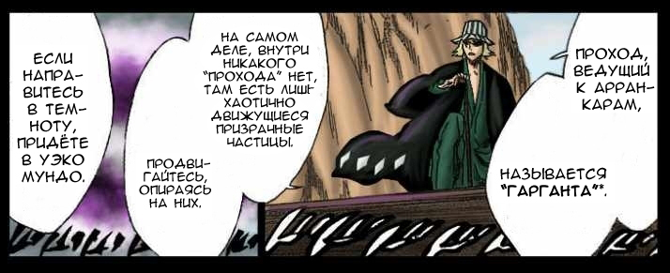

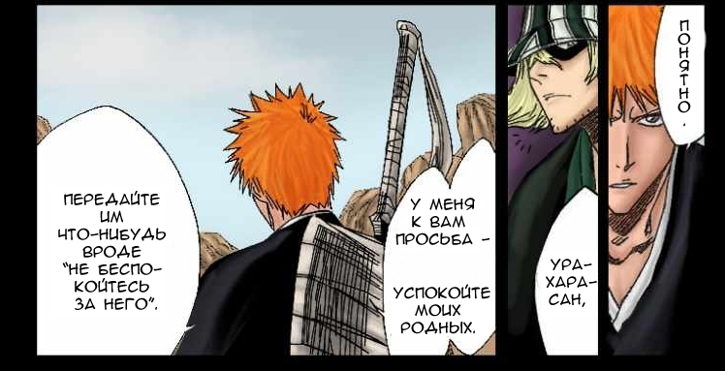

Ну как? Легко Вы сменили стереотип получения информации??


Урок 3

Переведите:
Mi estas maŝinisto.
Mia domo estas negranda kaj ne malgranda.
Estas malfacile diri.
Ne, mi ne povas.
Li havas malbona domo.
Ŝi devas doni mono.
Ni ne havas maŝinoj.
Patrino ne vidas lia domo.
Ĉi tio arbo estas bela.
Homo deziras havi domo.
Vi volas vendi vesto.
Li montras varmaj vestoj.

Словарь:

arbo = дерево
bona = хороший
bela = красивый
ĉi = частица близости
devi = должен
deziri = желать
diri = сказать
domo = дом
doni = давать
esti = быть
facila = лёгкий
granda = большой
havi = иметь
homo = человек
in = суф. женского пола
ist = суффикс профессии
kaj = и
li = он
mal = приставка противоположности
maŝino = машина
mi = я
mono = деньги
montri = показывать
ne = не
ni = мы
patro = отец
povi = мочь
ŝi = она
varma = тёплый
vendi = продавать
vesto = одежда
vi = вы
vidi = видеть
voli = хотеть, изволять

Постскриптум:
Возможно Вам показалось звучание некоторых переведённых фраз неестественным.
В этом нет ничего удивительного. Пока Вы знаете слишком мало служебных слов.
А в первую очередь они делают предложение эргономично сложенным.
Во вторую очередь, существующая пока непривычность переведённых предложений происходит от родных языковых стереотипов, от языковых привычек.
А ведь сэсперанто не является 100 %-ой копией русской грамматики с латинскими буквами!
Главное сейчас – это чтобы практический смысл каждого предложения был максимально ясен.
Если Вам кажется, что перевод лишён смысла, то Вы упустили что-то при анализе, что-то простое, но для Вас пока неочевидное. В этом случае обязательно задайте вопрос об разъяснениях по проблемному переводу на форуме.
А пока Вам отвечают на форуме, читайте и переводите учебник дальше.

Грамматика
3-1. Вопросительные предложения.
Вопросительное предложение часто начинается с вопросительного слова (что?, где?, когда? и т.п.). Такой вопрос называют специальным.
И строится такой вопрос с помощью вопросительных местоимений:

а) kio = что kiu = кто, который kia = какой
б) kie = где kien = куда kies = чей kiel = как
в) kiam = когда kial = почему kiom = сколько

Постскриптум: в такой последовательности и группировке их легче заучить.

- Kie estas Petrov? - Где находится Петров?
- Kies nomo estas Petro? - Чьё имя Пётр? (kiel = имя )

Общий вопрос - это вопрос, который не содержит вопросительного местоимения.
Он требует подтверждения или отрицания высказанной мысли, т.е. ответ на общий вопрос начинается словами "да", или "нет".
Для образования общего вопроса в эсперанто применяется специальная вопросительная частица ĉu, которая обычно на русский язык не переводится.
Но может и переводиться частицей «ли». ("ĉu ne?" - "не так ли?").

- Ĉu tio estas domo? - Это дом?
- Jes, tio estas domo. - Да, это дом.

(Постскриптум:
Зачем учить вопросительные местоимения? Так ли они необходимы обычному человеку?
- Давайте предположим, что Вы учитесь в военном училище и в качестве учебного задания взялись написать «План взятия Парижа». Вы составили проект в уме и решили посмотреть возможность его реализации на местности своими глазами.
Вы по туристической путёвке прибываете во Францию, покупаете карту или GPS-навигатор на вокзале и общественным транспортом прибываете в пункт назначения.
Тут у Вас два варианта: либо в одном направлении идти, либо – в противоположном.
Самый простой способ действия – это начать идти в одном направлении и быстро убедиться в его ошибочности или правильности.
Но, к сожалению, в больших городах если Вы выбрали изначально не правильное направление, то определить его ошибочность Вы сможете не раньше, чем через 100 метров! Представляете сколько Вам возвращаться придётся?!
Обычно в таких ситуациях наши земляки подходят к мимо идущим французам и говорят два слова: «Месье, Лувр?». Если человек сразу не понимает чего от него хотят, то повторяют с другой интонацией: «Месье, Лувр?». Обычно 1 из 10 французов понимает чего от него добиваются и жестом показывает желаемое направление.
Однако если Вы выучите вопросительное местоимение kie = где , то Ваша фраза будет звучать как: «Месье, где Лувр?» - и 9 из 10 французов поймут чего от него добиваются и жестом покажут желаемое направление.
Вот, ради роста процента людей которые смогут понять Вас и стоит учить вопросительные местоимения. )


3-2. Частица: jes = да

Jes, mi volas.
– Да, я хочу.
(Постскриптум: Аутентичный(промежуточный перевод) – Да, я имею волевое влечение. / Этим оттенком глагол voli = изволять отличается от чисто эмоционального deziri = желать))

Jes, mi deziras.
– Да, я хочу.
(Постскриптум: Вроде бы перевод одинаков. Зачем тогда два глагола нужны?
Ответ: Перевод одинаково звучит на русском языке, а англичане и французы эту разницу в своём языке передают разными глаголами. Да и в эсперанто Вы дальше увидите по производным словам заметную логическую разницу между глаголом волевой и эмоциональной сферы. Глагол «желаю» и «хочу» в русском общеупотребительном языке различаются стилистически, но ни по смыслу, ни логически разницы не имеют.

Посмотрите пожалуйста на производные слова этих глаголов:
volo = воля; deziro = желание;
Bonvolu deziri ĉi tio. – Пожалуйста(извольте) пожелайте это.
Bonvolu происходит от сложения: 1) bona = хороший, добрый 2) voli = изволять, а всё вместе выглядит и означает) bon·voli - (со)изволить)

3-3. Наиболее употребительные предлоги: en 'в', kun 'с':
Petro kun Anna sidas en domo. – Надежда с Анной сидят в доме.

Словообразование
3-4. Суффикс -ej- указывает место с определённым назначением (в котором что-либо делается или происходит) или попросту означает - «место, помещение»:
manĝejo - 'столовая', от (manĝi = кушать)
necesejo - нужник, туалет; от (necesa = необходимый) necesejo – место предназначенное для того, чтобы сходить по-маленькому и по-большому / loko destinta por urini kaj feki
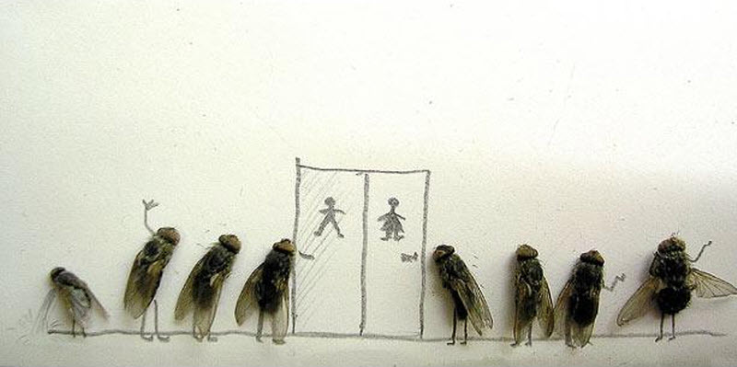

3-5. Суффикс -il- означает «орудие, инструмент, средство»:
ludilo 'игрушка' от (ludi = играть)
dormilo 'спальная принадлежность' от (dormi = спать)

(Постскриптум:
- В случае необходимости дополнительной информации по суффиксам обращайтесь к приложениям 2, 3 в конце учебника)
- Если остаётся что-то непонятное, то либо на форуме задайте вопрос, либо – в худшем варианте – внесите в тренажёр по запоминанию слов все слова с данным суффиксом из словаря Кондратьева.
Начинайте повторять. И через некоторое время повторов вопрос сам по себе разрешиться или озарением или ещё как. Проверено!)

Пунктуация
3-6. Знаки препинания можно расставлять так же, как и в русском языке.


Урок 4
Переведите:
Mi deziras iri en necesejo.
Ĉu vi deziras iri kun mi?
Ne.
Kie dormas Nadeĵda kaj Anna?
Nadeĵda kun Anna dormas en dormejo.
Kio vi havas en mano?
Mi tenas batilo.
Kiu demandas Anna?
Nadeĵda faras vesto.
Kien Petrov veturas?
Li veturas en Ameriko.
Kiel serĉi adreso?
Kiam mi povas veni?
Kiom mi devas preni mono?
Kial vi staras?
Mi deziras lavi manoj en lavejo.

Словарь:

adreso = адрес
bati = бить
ĉu = ли
demandi = спрашивать
devi = должен
deziri = желать
dormi = спать
ej = суффикс помещения
en = в
fari = делать
havi = иметь
il = суффикс инструмента
iri = идти
kaj = и
kun = с

kio = что
kiu = кто, который
kie = где
kien = куда
kiel = как
kial = почему
kiam = когда
kiom = сколько

lavi = мыть
li = он
mano = кисть, рука
mi = я
mono = деньги
ne = не
necesa = необходимый
povi = мочь
preni = взять
serĉi = искать
stari = стоять
teni = держать
veni = прибывать
vesto = одежда
veturi = ехать
vi = вы

Грамматика
4.1. Предлог: pri = о (после сущ., чтобы показать тему / после глагола, чтобы показать объект по случаю которого делается действие)
demando pri lingvo – вопрос о языке (lingvo = язык общения)
- Mi diras pri vi. ( Я сказал о тебе. )
(aŭdi = слышать)
- Ĉu vi aŭdis pri tio? Ne, pri tio mi ne aŭdis. (Вы слышали о том? Нет, о том я не слышал.)

4.2. Предлоги: por = для (используют, выражая цель) / если предлог стоит перед глаголом, то обычно переводится как = 'для того чтобы'
Por kio vi venis? – Для чего Вы прибыли?
Mi venis por demandi pri adreso. Я прибыл для того чтобы спросить о адресе.

Словообразование
4.3. Начало действия, а также его внезапность, мгновенность выражается приставкой ek-: dormi спать – ekdormi уснуть, sidi сидеть – eksidi сесть
ekveturi 'поехать'; ekvidi 'увидеть'; ekhavi 'заиметь', 'приобрести';
( skribi = писать) ekskribi 'начать писать'.

4.4. Суффикс -aĵ- образует слова, обозначающие конкретный предмет с определённым признаком или свойством, вещь из определённого материала или предмет, являющийся результатом определённого действия, поступка:
nova новый - novaĵo новость, новинка,
manĝi есть - manĝaĵo еда, кушанье,
havi иметь – havaĵo имущество,
trinki = пить - trinkaĵo 'напиток';
Por mi ĉi tio ne estas novaĵo. 'Для меня это не новость.

4.5. Суффикс -ad- образует слова, обозначающие действие; при корнях, которые сами обозначают действие, указывает на его повторность, продолжительность или многократность:
iri идти - iradi ходить,
sidi сидеть - sidadi сиживать,
veturi 'ехать' – veturo 'поездка';
veturadi 'ездить' – veturado 'езда';
Legado estas bona povo por ekscii pri vivo.
(Чтение хорошая возможность для того чтобы узнать о жизни. legi = читать/ vivi = жить /)

Грамматика
4.6. Выражение падежных отношений в сэсперанто.
Отношения между словами, выражаемые в русском языке окончаниями, в сэсперанто передаются с помощью различных предлогов.
Постскриптум: Отношения между словами передаваемые русскими падежами надо всё-таки как-то отразить, потому что те для кого русский язык является родным всегда будут их искать вольно или невольно в сэсперанто. Привычки мышления удивительно сильны.

4.7. Отношения принадлежности (вопросы: кого?, чего?, чей?), передаваемые в русском языке родительным падежом, в сэсперанто передаются с помощью предлога de , который обычно не переводится на русский язык или иногда переводится как «от»:
(если стоит после глагола, обозначающего движение):
дом отца - domo de patro, сын Павла - filo de Paulo, (dio = бог) боги Греции- dioj de Grekio.
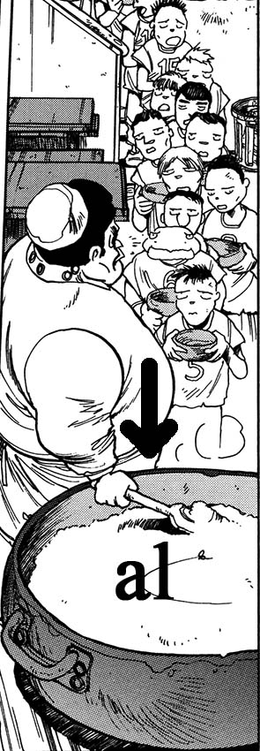
- Homo iras rapide de animalo. (animalo = животное / rapida = быстрый)
- Человек бежит от зверя.

4.8. Отношения, соответствующие русскому дательному падежу (вопросы: кому?, чему?), выражаются в эсперанто с помощью предлога al , который на русский язык не переводится или может переводиться предлогом «к»:
- Li diradas al ŝi bonaj vortoj. / (vorto = слово )
- Он говорит ей хорошие слова.
- Mi skribas al Ludmila.
- Я пишу Людмиле.

4.9. Предлог «per» указывает на орудие, предмет, посредством которого совершается действие; на русский язык передаётся формой слова в творительном падеже, а иногда словами «посредством», «с помощью» или другими предлогами по смыслу:
- Mi skribas per skribilo.
- Я пишу орудием для письма.
- Li montras per fingro. / ( fingro = палец)
- Он показывает пальцем.


Урок 5
1. Kio estas Sesperanto?
2. Ĉu vi ne scias? Ĝi estas homa lingvo, facila, bela kaj simpla.
3. Kio vi ne komprenas en mia diro?
4. Virino volas eksidi.
5. Vi vidas espero de nia lando.
6. Ni naĝas de tero for.
7. Ĉu vi deziras ekdoni manĝaĵo al li?
8. Animaloj iras al trinkejo por trinki.
9. Kio estas bona por sano, estas bona por vi.
10. Veturado en flugmaŝino estas rapida.
11. Homoj diradas bonaj vortoj pri vi.
12. Vi multe diradas per malmultaj vortoj.

Грамматика
5.1. Прошедшее время глагола имеет окончание -is (независимо от лица и числа): Mi estis hejme. Я был дома.
Ni staris en domo. Мы стояли в доме.
3-2. Глаголы в прошедшем времени имеют во всех формах окончание -is: mi laboris, vi laboris, li laboris, ŝi laboris, ĝi laboris, ni laboris, ili laboris.

7.1. Будущее время глагола оканчивается на -os:
Ili prenos tion poste, post tri tagoj. Они возьмут это потом (позже), через три дня.
Ĉu vi ne rompos ĝin? Вы не сломаете (не разобьете) это?
Например: Я буду сидеть там до вечера. Mi sidos (не "estos sidi"!) tie ĝis la vespero.
4-1. Глаголы в будущем времени оканчиваются на -os: mi faros 'я сделаю', 'я буду делать', vi faros, li faros, ŝi faros, ĝi faros, ni faros, ili faros; Vi estos esperantisto.

Словообразование
9.12. Суффикс -ar- обозначает собрание однородных предметов или лиц (сравните: букварь, словарь): arbo дерево - arbaro лес, homo человек - homaro человечество, vorto слово - vortaro словарь, kampo поле - kamparo сельская местность, tendo палатка - tendaro лагерь.
8-10. Суффикс -ar- обозначает совокупность однородных предметов: vagonaro 'поезд'; vortaro 'словарь'; ĉevalaro 'табун'; problemaro 'проблематика'; aktivularo 'актив'; anaro 'коллектив'; aro 'группа', 'множество', 'коллектив', 'куча' и т. п.; ariĝi 'сгруппироваться'; marŝi arope 'идти группой'; gazetara konferenco 'пресс-конференция'; Unu homo ne estas homaro 'Один человек – не человечество'.

11.1. Суффикс -er- означает отдельную единицу, частичку: fajro огонь - fajrero искра, mono деньги - monero монета, neĝo снег - neĝero снежинка, pano хлеб - panero крошка хлеба, ero крошка, частичка.
13-4. Суффикс -er- обозначает частицу, элемент: te-ero 'чаинка'. Ankaŭ panero estas pano 'Крошки тоже хлеб'; Unu monero ne estas mono 'Одна монета не деньги'.


Урок 6

Грамматика
9.6. Условное наклонение глаголов оканчивается на -us: mi skribus я писал бы, ŝi dirus она сказала бы. Se mi havus sufiĉan liberan tempon, mi respondus al vi pli frue. Если бы у меня было достаточно свободного времени, я ответил бы тебе (вам) раньше.


Урок 7

Грамматика
8.4. Повелительное наклонение глагола образуется прибавлением окончания -u к глагольной основе: labori работать - laboru! работай(те)! Estu sana! Будь(те) здоров(ы)!

Приглашение к совместному действию, в котором участвует и сам говорящий, выражается с помощью местоимения ni: Ni laboru! Давайте работать! Если воля говорящего не адресуется субъекту, а передаётся через посредство собеседника, применяется личное местоимение, обозначающее субъект, или его название: Li laboru! Пусть он работает! Diru al li, ke li laboru. Скажите ему, пусть работает (скажите ему, чтобы он работал). Estu silento. Пусть будет тишина.

В некоторых случаях волеизъявление говорящего может быть направлено на себя самого или вообще не иметь адресата: Bono, mi estu la unua. Хорошо, пусть я буду первым. Estu tiel! Пусть будет (да будет) так!

Выражение "да здравствует!" переводится как "vivu!" (пусть живёт): Да здравствует наша Родина! Vivu nia Patrolando!

10.5. Повелительная форма глагола употребляется также в придаточных предложениях после союза ke (что), который в этом случае переводится на русский язык как "чтобы": Ĉiu el ni deziras, ke estu eterna paco en la tuta mondo. Каждый из нас желает, чтобы был вечный мир во всём мире. Li volus, ke mi venu morgau. Он хотел бы, чтобы я пришёл завтра.

10.6. Сочетание предлога por (для) и союза ke (что) с повелительной формой глагола переводится словами "для того, чтобы" или "чтобы": Mi donis al vi la libron por ke vi povu legi ĝin hejme. Я дал вам книгу (для того), чтобы вы могли (про)читать её дома. Por ke la afero sukcesu, necesas multe labori. Чтобы дело имело успех, надо много работать.

12.3. ...ke ...-u. В придаточных предложениях в русском языке после слова "чтобы" употребляется прошедшее время: Я хочу, чтобы он пришёл ко мне. В эсперанто в таких случаях употребляется повелительное наклонение: Mi volas, ke li venu al mi.


Урок 8

Грамматика
11.16. Отрицание в эсперанто выражается частицей ne (не, нет): Mi ne vidis ŝin. Я не видел её. В эсперанто обычно употребляется только одно отрицание, причём отрицанием считается и любое слово с отрицательным элементом nen-: Mi vidis neniun. Я никого не видел. Mi neniam estis tie. Я никогда не был там.

Будьте внимательны при переводе фраз с отрицанием с русского на эсперанто! Например, такую фразу как "Никто никогда нигде не видел" можно перевести так:
Neniu iam ie vidis. Neniam iu ie vidis. Nenie iu iam vidis.
Два отрицания могут встретиться в одном предложении там, где этого требует логика. Например: Он не мог не видеть этого. Li ne povis ne vidi tion.
(Фраза Li ne povis vidi tion имеет противоположный смысл: "Он не мог видеть этого").
От частицы ne можно образовать другие части речи: neo отрицание, nea отрицательный, nee отрицательно, nei отрицать.
Nuntempa scienco neas ekziston de dio. Современная наука отрицает существование бога.

